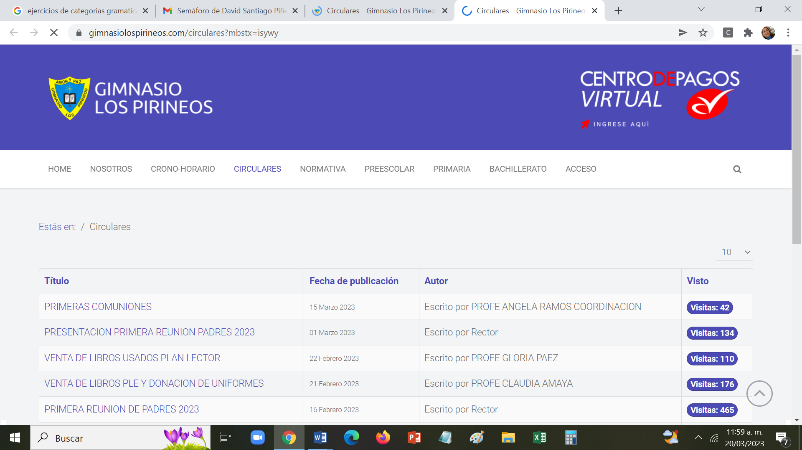 **GIMNASIO LOS PIRINEOS. TALLER- EPA ESPAÑOL III PERÍODO. GRADO: OCTAVO.**

**NAME:________________________________________________________________________________________**

**DATE:_________________________________________________________________________________________**

**I. COMPRENSIÓN LECTORA.**

INVENTOS Y DESCUBRIMIENTOS: La Penicilina El descubrimiento que ha salvado millones de vidas. Posiblemente habrás oído alguna vez la palabra penicilina, y quizá no sepas a qué se refiere exactamente… Pues bien, la penicilina es un antibiótico capaz de curar diferentes enfermedades que fue descubierto en 1928 por el bacteriólogo escocés Alexander Fleming. Lo cierto es que fue por pura casualidad. Fleming estaba cultivando unas bacterias en el laboratorio para estudiarlas, cuando se contaminaron accidentalmente por un hongo. Entonces observó cómo este hongo, llamado Penicillium notatum, al juntarse con las bacterias, las mataba impidiendo su reproducción. Y claro, pensó que si este hongo combatía las bacterias en el laboratorio, también podría hacer desaparecer las bacterias que causaban algunas enfermedades en el ser humano. A partir de este momento, otros investigadores estudiaron la manera de crear una sustancia con este fin y cuando se consiguió, se la bautizó como penicilina. La penicilina fue el primer antibiótico de la historia y su descubrimiento revolucionó la medicina. Muchas enfermedades causadas por bacterias y que hasta entonces eran incurables y mortales, pudieron ser curadas, como la escarlatina, la sífilis o la septicemia. Por todo su trabajo de investigación, Alexander Fleming fue galardonado con el Premio Nobel de Medicina en 1945. Después de la penicilina, se han ido creando nuevos antibióticos que han permitido mejorar la vida de las personas de todo el mundo por su capacidad de combatir enfermedades.

1. ¿En qué año fue descubierta la penicilina? ……………………………………………………………………………………………………......... 2. ¿De dónde era Alexander Fleming?.............................................................................................................................

3. ¿Qué estaba cultivando Fleming en el laboratorio?....................................................................................................

4. ¿Qué es lo que mataba a las bacterias?......................................................................................................................

5. ¿Recuerdas una de las muchas enfermedades que pudieron ser curadas con la Penicilina?.......................................................................................................................................................................

6. ¿Con qué premio fue galardonado Alexander Fleming?.............................................................................................

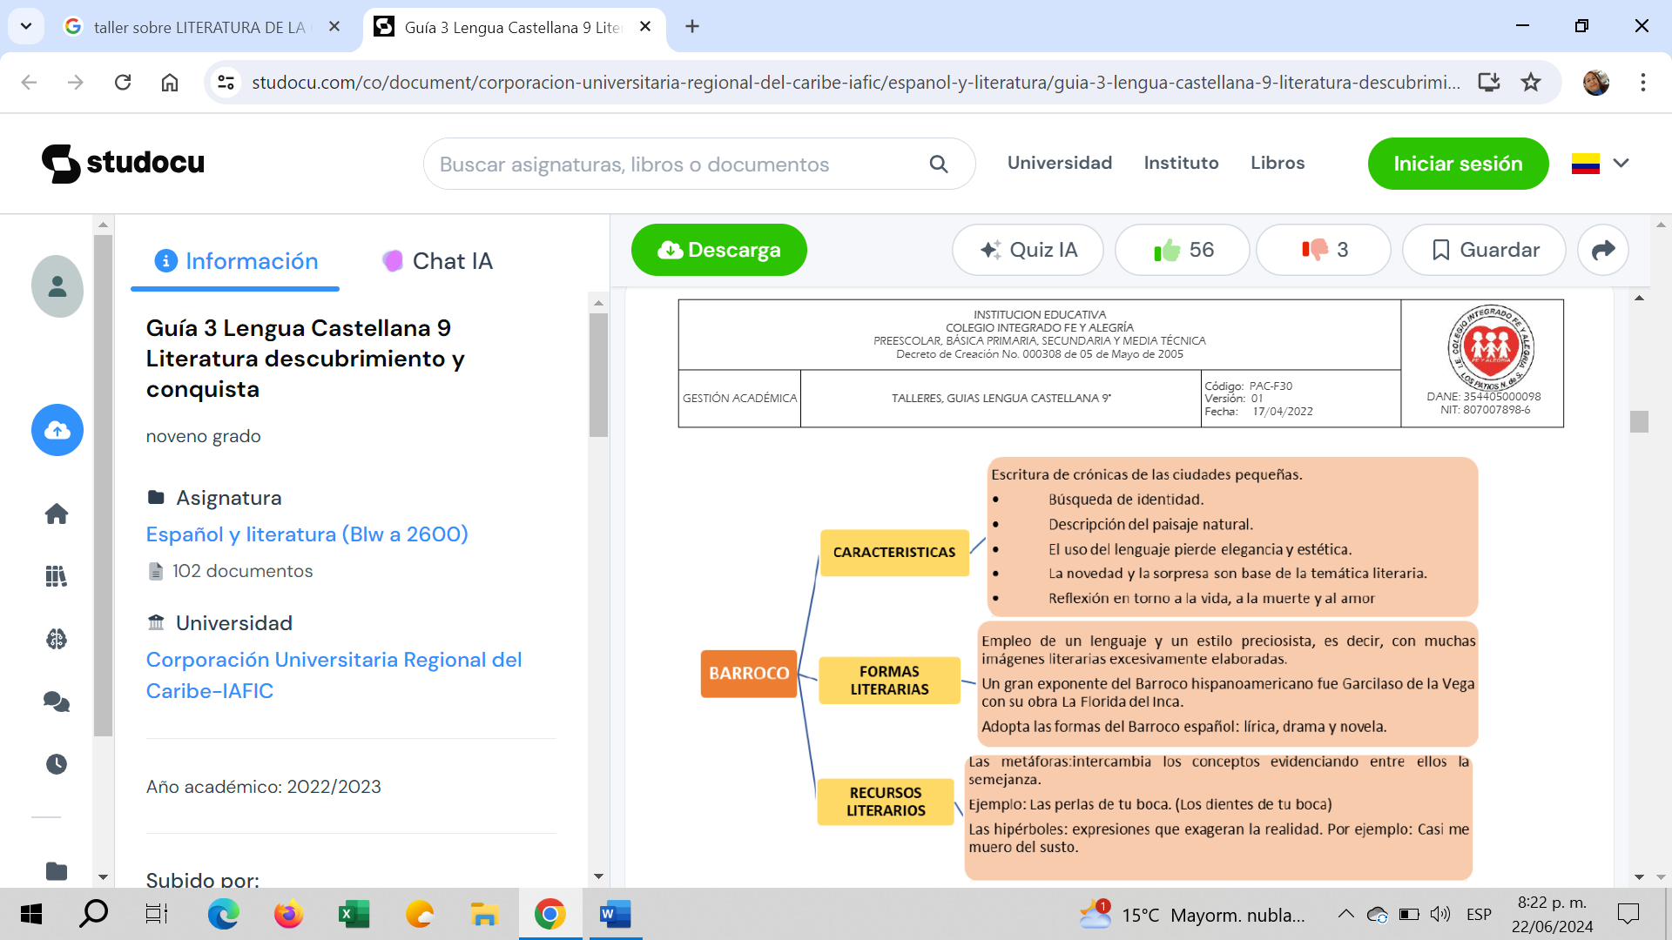 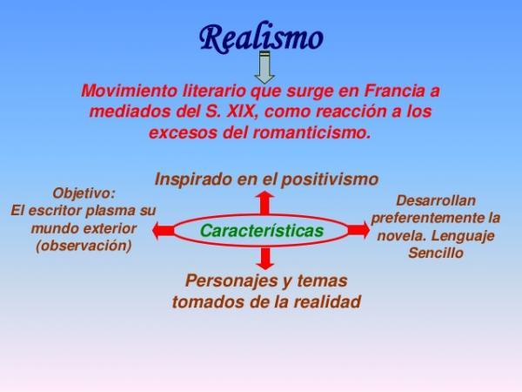

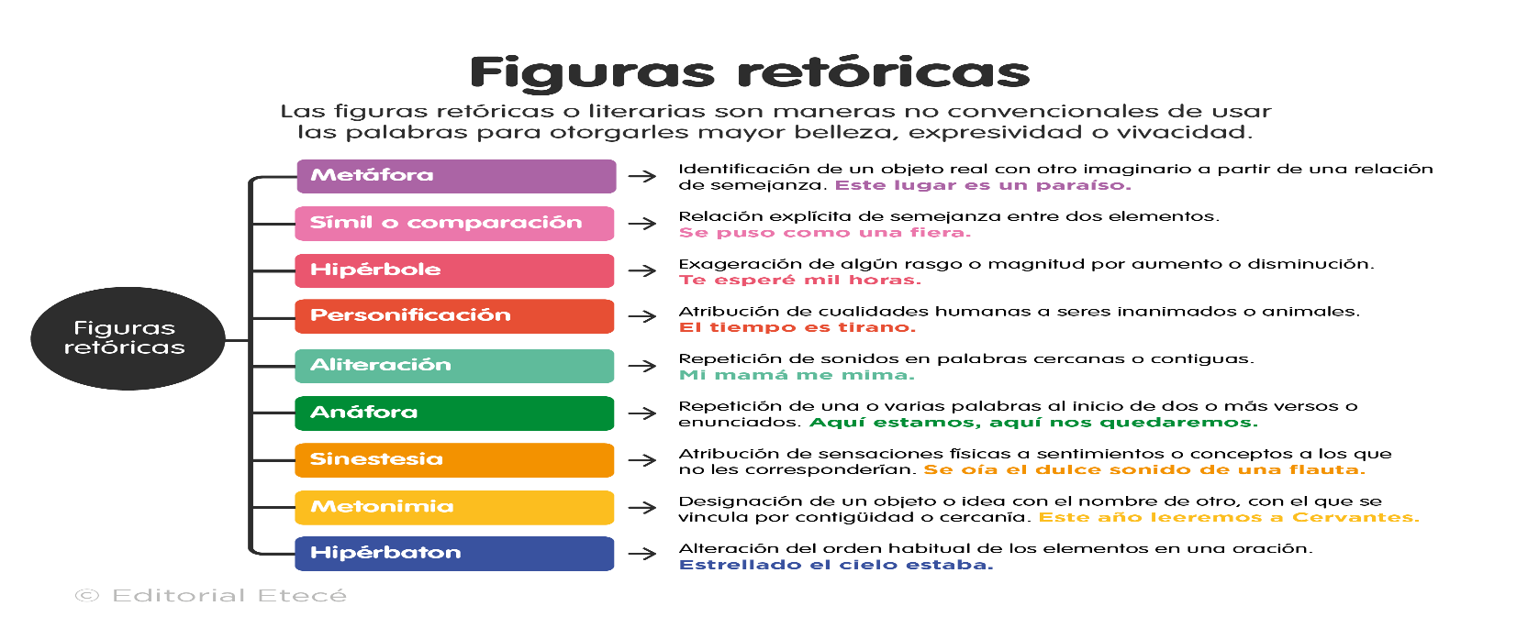

II. Contestar basado en las exposiciones realizadas en clase: ( Y mapas conceptuales)

1. En qué siglo se da el movimiento artístico del Barroco?

2. Cómo ve el mundo y la vida el hombre del Barroco?

3. Cómo es el lenguaje del Barroco?

4. Qué temas tratan los autores del Barroco?

5. Qué es lo que pretende el escritor del Barroco?

6. Nombrar las figuras literarias y un ejemplo de cada una por medio de un mapa conceptual.

7. Qué es el Culteranismo y consultar la biografía de Luis de Góngora.

8. Qué figuras literarias se manejaron en el Culteranismo?

9. Qué es el Conceptismo y consultar la biografía de Francisco de Quevedo.

10. Qué figuras literarias se manejaron en el Conceptismo?

11. Explicar la diferencia entre Culteranismo y Conceptismo?

12. Qué es la lírica Barroca y buscar la biografía de Lope de Vega?

13. Como se llama el esquema dramático creado por Lope de Vega y qué innovaciones incluye a su teatro?

14. Qué es el realismo literario y consultar la biografia de: Honoré de Balzac y Henri Beyle “ Stendhal”.

15. Quién es el autor del realismo en Colombia, consultar su biografía